KOCHANI RODZICE! KOCHANE BIEDRONECZKI!
Zadania na tydzień 08.06. - 12.06.

Temat tygodnia: Zwierzęta domowe.

W tym tygodniu opowiem Wam o zwierzętach domowych. Zacznijmy od psa.

Drogi Rodzicu, przeczytaj proszę swojemu dziecku poniższy tekst.
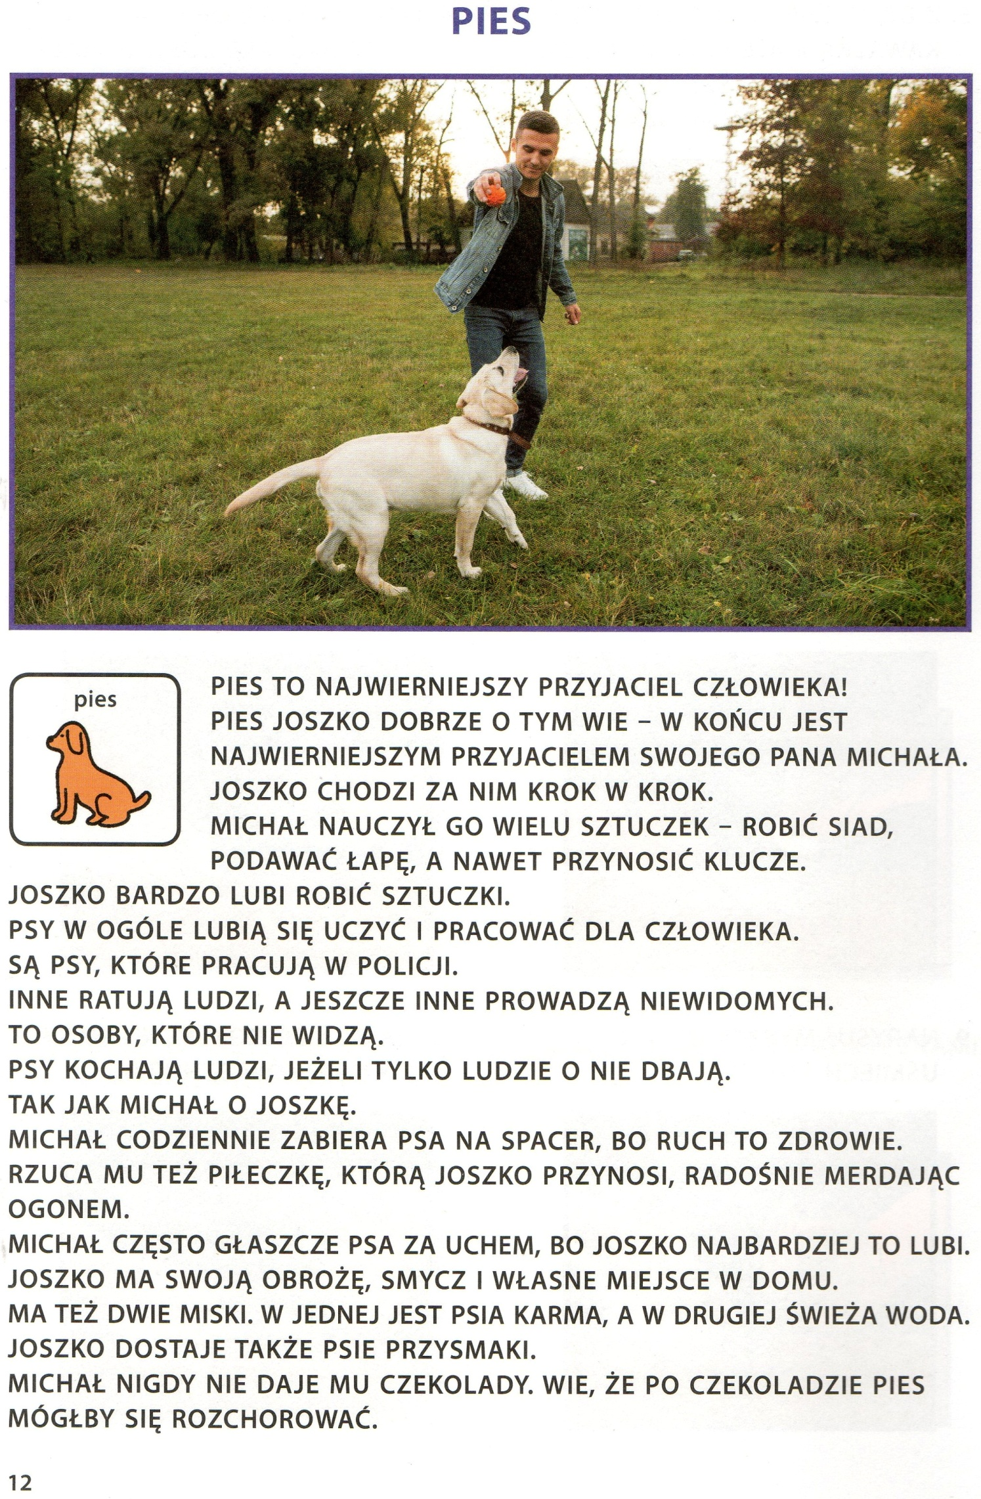
Czy udało się Wam odpowiedzieć na zamieszczone wyżej zagadki?
Wiem, że niektórzy z Was mają psa w domu. Chciałabym, abyście narysowali Wasze pociechy. Poniżej umieściłam kilka gotowych przykładów, które możecie wydrukować i pokolorować kredkami lub farbami.

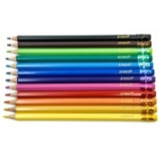

Można też użyć plasteliny albo włóczki jeśli macie – wtedy piesek będzie kudłaty.

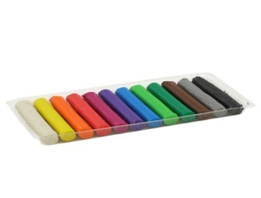

Czekam na zdjęcia waszych prac. Możecie też zrobić zdjęcie ze swoim zwierzęciem domowym. Chętnie zobaczę Wasze pociechy.

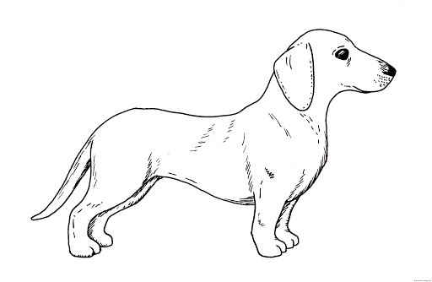

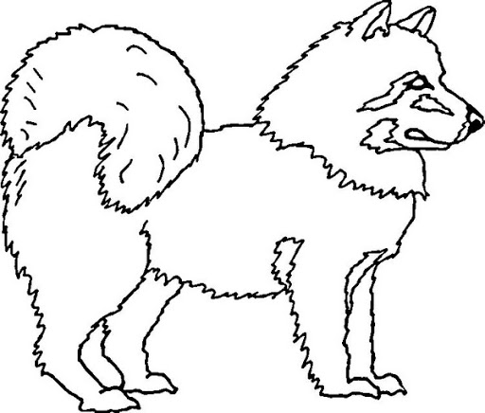
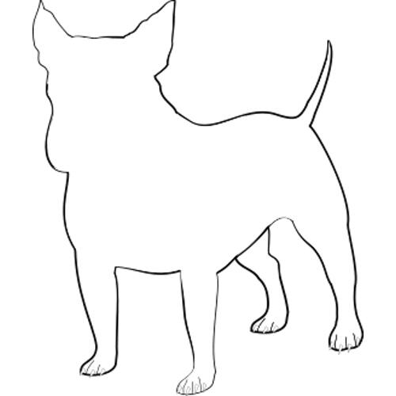
4. Praca z Książką str. 23.
W zielonych ramkach, dorysuj psu to, czego mu brakuje. Bardzo proste zadanie. Poradzicie sobie.
5. A teraz kolejne zwierzę domowe - KOT.
Posłuchajcie paru ciekawostek o kotach:
1. Koty są najbardziej popularnym zwierzęciem domowych na świecie. Jest ponad 500 milionów kotów domowych.
2. Nasze ulubione pupile śpią średnio od 13 do 14 godzin dziennie.

3. Koty mają po pięć palców na każdej przedniej łapie, ale tylko cztery palce na każdej łapie tylnej.

4. 18 października 1963 roku Felicette, znany również jako ‚Astrocat’ był pierwszym kotem który wyruszył w kosmos.
5. Koty płci żeńskiej są zazwyczaj praworęczne, natomiast samce leworęczne.
6. Serca kotów biją dwa razy szybciej niż u ludzi. Serce kota ma 110-140 uderzeń na minutę.
7. Wszystkie koty mają unikalne odciski nosa.
8. Koty wydają ponad 100 różnych dźwięków, podczas gdy psy mogą wydawać około 10.
9. Koty domowe uwielbiają się bawić. Jest to szczególnie prawdziwe w przypadku kociąt, które uwielbiają gonić za zabawkami.
10. Przeciętnie koty żyją od 12 do 15 lat.
6. A teraz kolejne zwierze domowe- RYBKA.

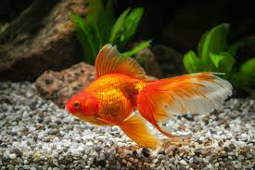

Wiecie, że jak byłam mała to miałam akwarium z rybkami. Bardzo lubiłam obserwować pływające rybki.

7. Zadanie w Książce, str.24.
Przypatrz się uważnie ilustracji. Opowiedz, co przedstawia obrazek. Wytnij obrazek po liniach, a następnie przyklej na białej kartce.
8. „Zwierzęta domowe” – zabawa plastyczna z Wyprawki Plastycznej str. 50.

